# محمد اصولیان 99521073

## Q1)

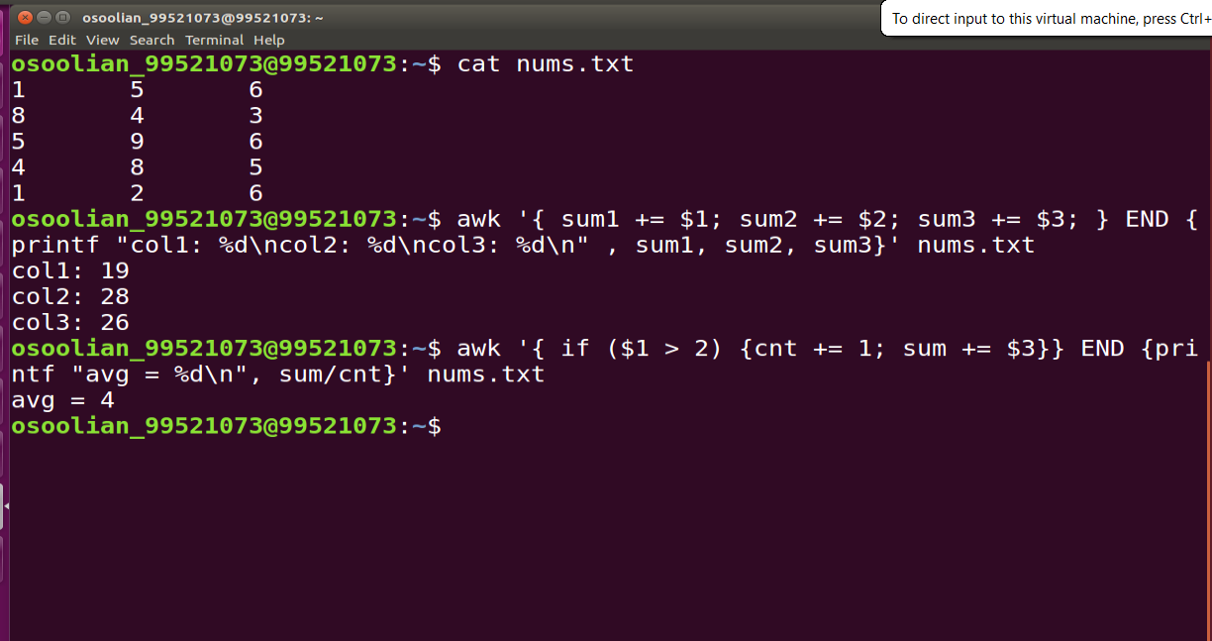

## Q2)

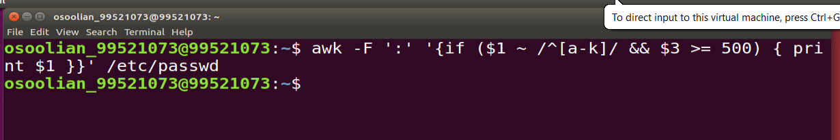

## Q3)

## 